**新桥街道中心幼儿园中二班幼儿1.13日活动状况记录表**

**来园情况：**

今日周一，晴，温度较高，体感较舒服，阳光下也非常的温暖。

**集体活动： 语言《新年》**

《新年》是一首充满意境、富有童话色彩的问答形式的诗歌。它采用拟人的手法，通过创设“ 我梦到坐上飞船遨游太空” 的美好情境，以星星、月亮、太阳的口吻来回答新年是什么。本次活动主要通过欣赏诗歌，采用一问一答的形式理解诗歌内容，并能从自身的角度阐述对新年的理解，进而感受新年带来的快乐。在今天的活动中，蔡松霖、户亚玥、汪子恒、胡希瑶、高梓歆、郭陶霖、肖宸锡、苏媛、蒋婉柔、郑诗俊、仲思齐、高筠迪、王梓雯、彭鑫奕、沈星延、唐可一、孙铭阳等小朋友能体验新年给人们带来的欢乐，产生新年进步的愿望。其中，蔡松霖、户亚玥、胡希瑶、高梓歆、郭陶霖、肖宸锡、苏媛、郑诗俊、仲思齐、高筠迪、王梓雯、彭鑫奕、唐可一等小朋友能了解诗歌内容，知道新年的意义，初步尝试仿编诗歌。

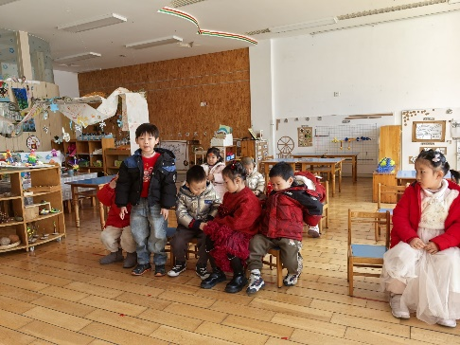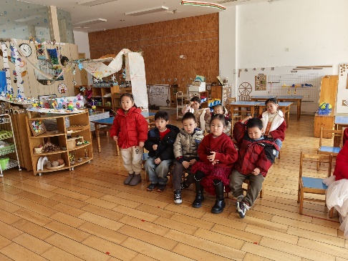

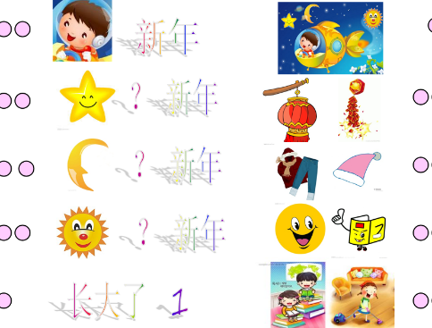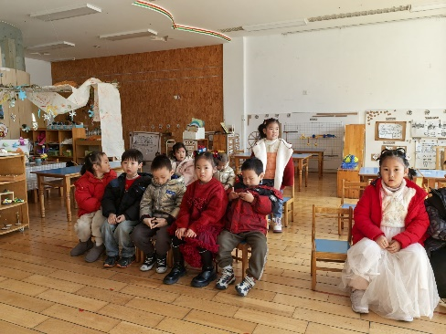

附语言：

我做了个梦，梦见新年到了，我坐上飞船遨游太空。  
  我问星星：“什么是新年？”  星星细声地说：“新年就是灯笼、鞭炮。”    
 我问月亮：“什么是新年？”  月亮大声地说：“新年就是新衣、新帽。”   
  我问太阳：“什么是新年？”  太阳高声地说：“新年就是快乐、进步。”   
  哦，我懂了，新年到了，我又长大一岁了。我会更懂事，更能干。

**户外活动：**

今天我们户外玩了单杠，用高低杠子一组合，孩子瞬间变身小猴子和大猩猩，悬挂着吊来吊去，或者是低空行走等等，很是灵活呢！

